Сабақ жоспары

Ұзақ мерзімді жоспардың тарауы:  7.1А «Бүтін көрсеткішті дәреже» |  |  |  | Мектеп: « Науырзым ауданы білім беру бөлімінің Науырзым орта мектебі» ММ
Күні: |  |  |  | Мұғалімнің аты-жөні:Абжанова С.Қ.
Сынып: 7 |  |  |  | Қатысқандар: |  |  | Қатыспағандар:0
Сабақтың тақырыбы |  | Натурал көрсеткішті дәреже және оның қасиеттері
Осы сабақта қол жеткізілетін оқу мақсаттары (оқу бағдарламасына сілтеме) |  | 7.1.2.15  натурал көрсеткішті дәреженің қасиеттерін қолдану;  7.4.2.3  шаршы мен текшенің сызықтық өлшемдерінің өзгеруіне байланысты олардың ауданы мен көлемі қалай өзгеретінін бағалау.
Сабақтың мақсаты |  | 1.Натурал көрсеткішті дәреженің қасиеттерін қолдану  2.Шаршы мен текшенің сызықтық өлшемдерінің өзгеруіне байланысты олардың ауданы қалай өзгеретінін бағалау;  3. Шаршы мен текшенің сызықтық өлшемдерінің өзгеруіне байланысты олардың көлемі қалай өзгеретінін бағалау
Бағалау критерийі |  | Оқушылар егер:  1. Натурал көрсеткішті дәреже қасиеттерін қолданады  2. Шаршының қабырғасы өзгергенде оның ауданы қалай  өзгеретін анықтайды  3. Текшенің көлемінің оның сызықты өлшемдеріне  тәуелділігі туралы қорытынды жасайды
Ойлау дағдыларының деңгейлері |  | Білу,түсіну,қолдану,талдау
Тілдік мақсаттар |  | Пәндік лексика және терминология  дәреженің негізі;  - дәреже көрсеткіші;  - натурал көрсеткішті дәреже;  - дәрежеге шығару;  - квадраттау, кубтау;  - көбейтіндінің дәрежесі;  - бөліндінің дәрежесі;  - дәрежелердің көбейтіндісі;  - дәрежелердің бөліндісі;  - дәрежені дәрежеге шығару;  Диалогқа/жазылымға қажетті тіркестер  бірнеше бірдей сандардың көбейтіндісі;  ... негізі сақталып, дәреже көрсеткіштері қосылады  ... негізі сақталып, дәреже көрсеткіштері азайтылады  .... негізі сақталып, дәреже көрсеткіштері көбейтіледі
Құндылықтарға баулу |  | Топтық, жұптық жұмыста сыйластыққа ,ынтымақтастыққа тәрбиелеу.
Пәнаралық байланыс |  | физика, химия
АҚТ |  | интербелсінді тақта
Алдыңғы білім |  | Натурал сандар,сандарды дәрежелеу,квадраттау,кубтау
Сабақ барыс
Сабақтың жоспарланған кезеңдері | Сабақтағы жоспарланған жаттығу түрлері |  |  |  |  | Ресурстар
Ұйымдастыру кезеңі  3 мин  Психологиялық ахуал  Топқа бөлу  Қалыптастырушы бағалау  Үй жұмысын тексеру  7 мин  Кері байланыс  Қалыптастырушы бағалау  Кері байланыс  «Формуланы қолдану»  Есептер шығару  7мин  Бағалау критерийі  Кері байланыс  Сергіту сәті  2мин | Сәлемдесу.Оқушыларды түгелдеу.Оқушылардың назарын сабаққа аудару.  «Шаттық щеңбер» бір-біріне доп лақтыру арқылы жылы лебіздерін білдіреді.  Орындықтағы стикерлердің түстері бойынша 3 топқа бөлу.(қызыл, көк,жасыл)Әр топ өздерінің топ басшысын сайлайды, топқа бағалау парақшалары беріледі.  -дұрыс жауап,  -1-2 қате  - 2-ден көп  Үй тапсырмасы топтық жұмыс арқылы тексеріледі,әр топ өздеріне ұнаған түрлі-түсті конвертті алады,конверт ішіндегі тапсырмаларды орындайды,тапсырмалар өткен тақырыптарға байланысты.  1тапсырма: натурал көрсеткішті дәреженің қасиеттерін жазу.  2 тапсырма:қасиеттеріне байланысты есептер шығару  3 тапсырма:  А) Егер шаршының қабырғасы 2 есеге , 5 есеге, n есеге арттырса, онда оның ауданы қалай өзгеретінін анықтаңыз.  Дескриптор: білім алушы  -ауданды табу үшін өрнек құрастырады;  - аудан қалай өзгеретінін анықтайды  Шаршының ауданын табуда қандай өзгерістер байқадыңдар? Натурал көрсеткішті дәреженің қандай қасиеттерін қолдандың?  1-топ-2 топтын тапсырмасын қорғайды  2 топ-3 топты тапсырмасын қорғайды  3 топ-1 топты тапсырмасын қорғайды  Жуан және жіңішке сұрақтар  Енді балалар формулаларды пайдалана отырып, алдарыңа берілген тапсырманы топпен орындаңдар.Топты бағалау «Өкіл» арқылы бағаланады.  1-топ тапсырмасы  Өрнекті ықшамдаңдар:  а)  Өрнекті түрлендіріңдер:  б)  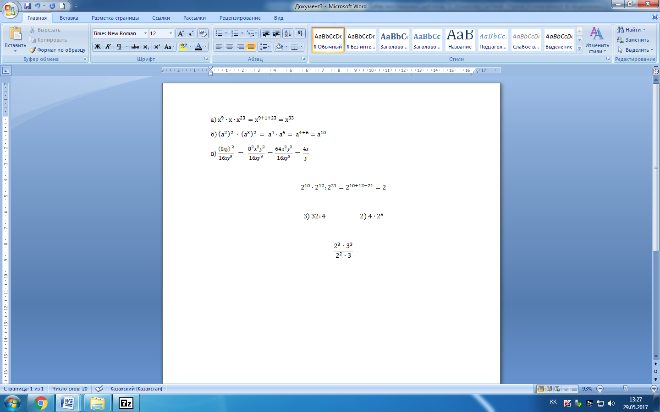  Есептеңдер:  2-топ тапсырмасы  Өрнектің мәнін есептеңдер:  а)  б)  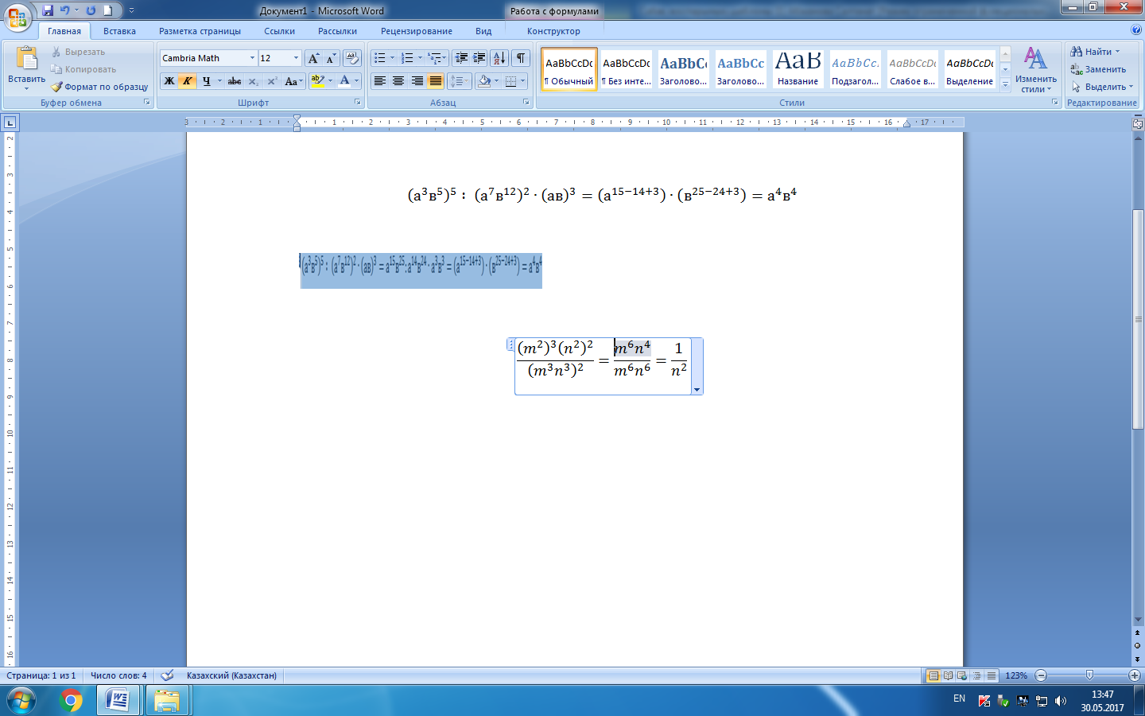  в)  3-топ тапсырмлары  Өрнекті ықшамдаңдар:  а)  б)  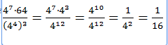  в)  «Бас бармақ» арқылы бағалау  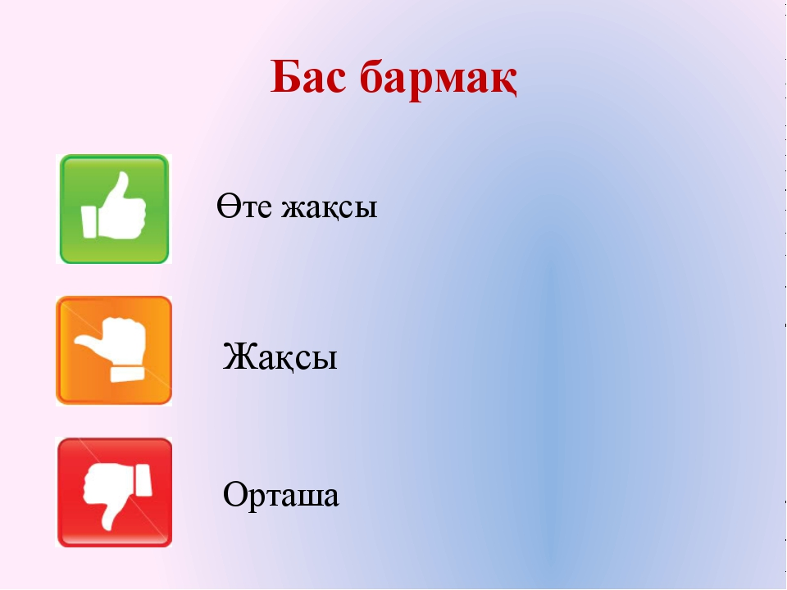  1.Қандай есеп қиындық туғызды.  2.Қандай қасиетті пайдаландыңдар.  «Қарлығаш» |  |  |  |  | 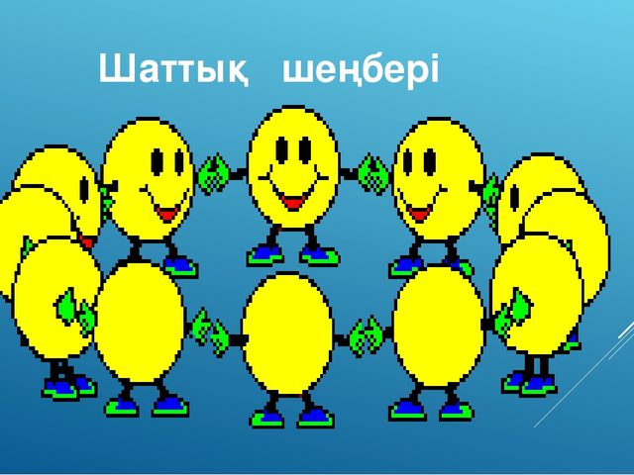  Түрлі- түсті стикерлер  Постер арқылы қорғау  үлестірмелі карточка беріледі  Үлестірмелі карточкалар  Жауаптар интербелсенді тақтада көрсетіледі
  № | Оқушының аты-жөні | Үй жұмысы | Формулалар бойынша (есептер шығару) | Деңгейлік тапсырмалар | Жұптық жұмыс  (сәйкестендіру орнатыңыз) | «Көргенімді есіме сақтаймын»  Оқулықпен жұмыс | Жалпы ұпай  саны
  1
  2
  3
  4
  5
Деңгейлік тапсырмалар  10мин  Бағалау критерийі  Кері байланыс оқушылар арасында  Жұптық жұмыс:  5 мин  Кері байланыс  «Көргенімді есіме сақтаймын»  7 мин  Кері байланыс:  Кері байланыс: | Қорапша бойынша деңгейлік тапсырмаларды орындау. Әр топқа бір қорапшадан қойылады.Сол қорапшадағы есептерді орындап, қорапшаларды  көрші топпен алмастырады.  Жауаптарын дайын шаблон ақылы тексереді.  1- топ  2- топ  3- топ  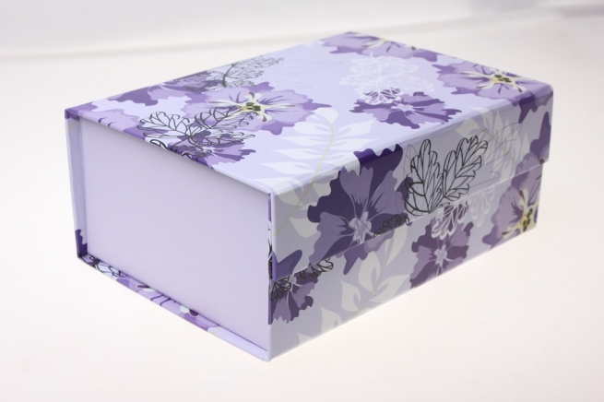  I деңгей:  Негізі 2 болатын дәреже түрінде жаз:  II деңгей: Есептеңіз:  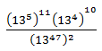  1)  2)  III деңгей  Берілген өрнекті көрсеткіші 2 болатын дәреже түрінде жазыңдар:  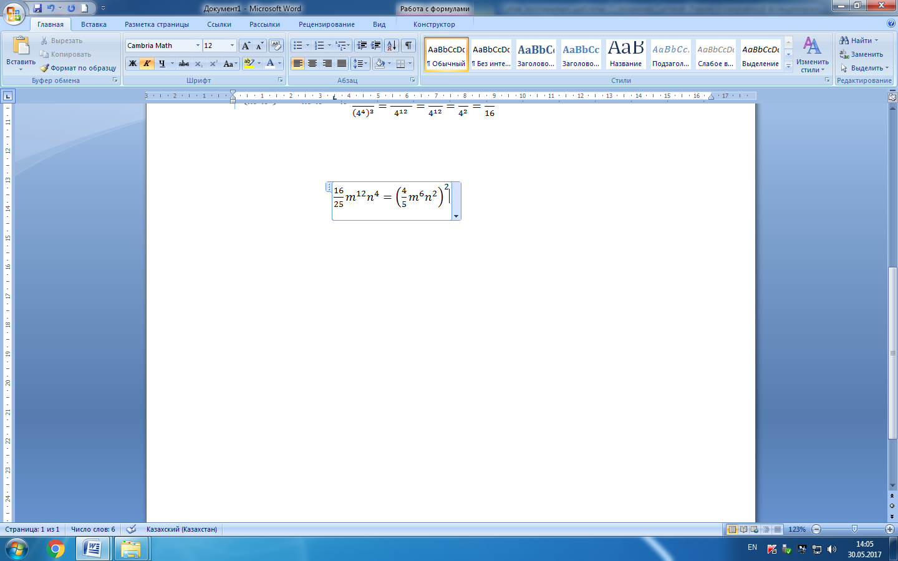  1) 2)  «Айналмалы бекет» арқылы бағаланады.  Топтар орындаған тапсырмаларын бір-біріне береді.  Балдық жүйеде бағаланады. Әр дұрыс жауапқа 1 балл беріледі.  «Блум түймедағы» әдісі бойынша сұрақтарды топтар дайындайды,бір-бірлеріне осы деңгейлік тапсырмалар бойынша қояды.  Сұрақтар осы әдістің екі түрі бойынша қойылады.  1-ші: анықтағыш сұрақтар ол түсіну дәрежесіне байланысты қойылады.  2-ші:практикалық сұрақтар өмірге қажеттілігі бойынша қойылады.  (Сәйкестендіру орнатыңыз)  Оқушылар бір- бірімен алмастыру арқылы жауаптарын тексереді. Есепті дұрыс жауаптарымен сәйкестендіреді.  1-нұсқа  2-нұсқа  Дұрыс жауаптары интербелсенді тақтада көрсетіледі  Балдық жүйеде бағаланады. Әр дұрыс жауапқа 1 балл беріледі.  Тексерген жұмыстарға қандай бал қойдыңдар және не себепті,қандай қателіктер жіберілген?  Оқулықпен жұмыс: жеке жұмыс  №4.8  1) ,мұндағы в=-2  2) ,мұндағы а = - 3/7  Дескриптор: Білім алушы  *дәрежені дәреге шығару қасиетін қолданады  *негіздері бірдей дәрежелерді көбейту қасиетін қолданады  *негіздері бірдей дәрежелерді бөлу қасиетін қолданады  *Өрнекті ықшамдап, мәнін қояды  *жауабын табады  Осы тапсырмаларды шешу барысында қандай формулаларды қолдандыңдар?  №5.7 (1,2)  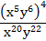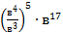  Дескриптор: Білім алушы  *дәрежені дәрежеге шығару қасиетін қолданады  *негіздері бірдей дәрежелерді бөлу қасиетін қолданады.  *жауабын табады  Қандай қасиеттерді пайдаландыңдар? |  |  |  |  | Қорапшадағы тапсырмалармен жұмыс жасайды.  .  Бағалау парақшаларына балдарын жазады.  Алматы  «Мектеп» 2017
  1
  5
  -4
Кері байланыс:  2 мин  Үйге тапсырма  Рефлексия  2 мин | Топ басшылары балдарын есептейді,ұпай сандарын шығарады.  № 20( А деңгейі), № 24(В деңгейі) №34 (С деңгейі)  (керек сөздің астын сыз)  Сынып оқушыларының әрқайсысына беріледі.Оқушылар қағазды толтырып береді.  1. Осы сабақ барысында мен көмектестім, маған көмектесті.  2. Натурал көрсеткішті дәреже және оның қасиеттеріне арналған есептер оңай, қиын, қызықты болды.  3. Бүгінгі сабақ пайдалы, пайдасыз, қызықты, қызықсыз өтті?
Саралау – Сіз қандай тәсілмен көбірек қолдау көрсетпексіз? Сіз басқаларға қарағанда қабілетті оқушыларға қандай тапсырмалар бересіз? |  |  | Бағалау – Сіз оқушылардың материалды игеру деңгейін қалай тексеруді жоспарлап отырсыз? |  | Денсаулық және қауіпсіздік техникасын сақтау
Деңгейлік тапсырмалар  Үй тапсырмасы (А-деңгейі,  В-деңгейі,С-деңгейі) |  |  | «Бас бармақ» әдісі арқылы,  бағалау парақшалары арқылы топ басшылары бағалайды. |  | Сергіту жаттығулары және интербелсенді тақтаны қолдану

